和静县声环境功能区划分
技术报告（2021-2025）

编制单位：和静县环境保护局
编制时间：2021年7月

目 录
前 言 1
1 总论 2
1.1 任务由来 2
1.2 目的及意义 2
1.3 指导思想 2
1.4 基本原则 3
1.3 主要依据 4
1.5 工作流程 5
2 区域基本情况 7
2.1 自然环境和社会经济概况 7
2.2 城市总体规划概况 8
2.3 中心城区控制性详细规划概况 10
2.4和静工业园区总体规划（新兴产业片区）概况 10
3 适用范围和声环境功能区划分的具体划分 12
3.1 声环境功能区划分的适用范围 12
3.2 声环境功能区的分类 12
3.3 声环境功能区的用地类别 13
3.4 声环境功能区划分方法 14
3.5 声环境功能区的具体划分 16
4 声环境监测分析 27
4.1 监测主要流程 27
4.2 监测的主要方法 27
4.3 监测点设置原则 29
4.4 监测点设置 30
4.5 声环境现状分析 32
5 声环境功能区划分结果及相关说明 39
5.1 声环境功能区划分结果 39
5.2 各类声环境功能区执行标准 39
5.3 声环境功能区划分的图表绘制和表示方法 40
6 声环境功能区划分的可行性分析 41
6.1 区划与城市总体规划的协调性分析 41
6.2 区划目标的可达性分析 41
6.3 声环境管理的可操作性分析 42
6.4 可行性分析结论 42
7 声环境功能区噪声管控原则与监督管理 43
7.1主要任务和工作要求 43
7.2保障措施 45
附表1：和静县划分区域初步方案 47
附表2：和静县中心城区交通干线明细表 48
附表3：和静县新兴工业园区交通干线明细表 50
附表4：和静县城区铁路交通干线明细表 51
附图1： 和静县声环境功能区划分图 52
附图2：和静县中心城区控制性详细规划用地规划图 53
附图3：和静县中心城区控制性详细规划用地现状图 54
附图4：和静县中心城区控制性详细规划道路交通规划图 55
附图5：和静工业园区总体规划新兴产业区土地使用规划图 56
附图6：和静县工业园区总体规划新兴产业区土地使用现状图 57
附图7：和静工业园区总体规划道路交通规划图 58
附图8：和静县区域噪声昼间监测结果分布图 59
附图9：和静县区域噪声夜间监测结果分布图 60
附图10：和静县交通噪声昼间监测结果分布图61
附图11：和静县交通噪声夜间监测结果分布图 62
附件1：和静县发改委意见复函 63
附件2：和静县公安局意见复函 64
附件3：和静县交通运输局意见复函 65
附件4：和静县民政局意见反馈函 66
附件5：和静县住房和城乡建设局意见复函 67
附件6：和静县自然资源局反馈意见 68
附件7：专家意见征集表 69
附件8：检测报告 71

前 言
声环境功能区的划分是加强环境噪声污染防治、强化噪声源监督管理和环境执法、改善声环境质量的重要依据和手段。
为促进社会经济的可持续发展，进一步规范环境噪声管理，强化声环境污染防治，提高区域声环境质量，营造良好的人居环境，依据《中华人民共和国环境噪声污染防治法》等有关法律法规的规定，按照《声环境功能区划分技术规范》（GB/T15190-2014），结合和静县建设现状及发展规划，在收集《和静县城市总体规划（2012-2030）》、《和静县中心城区控制性详细规划》（2014.10）、《和静县国土空间总体规划（2020-2035）》等资料基础上，对和静县区声环境功能区进行划分，以期为合理规划和静县总体布局提供一定的理论依据，并为和静县环境质量评价、建设项目审批、噪声纠纷评判等提供一定的规范依据。

1 总论

1.1 任务由来
根据自治区生态环境厅《关于做好自治区2021年生态环境监测工作的通知》、巴音郭楞蒙古自治州环境保护委员会办公室《关于做好声环境质量功能区划和监测工作的通知》文件要求，为加强城乡噪声污染防治工作，改善声环境质量，进一步加强和规范声环境功能区划分、开展好声环境质量监测工作，故开展和静县声环境功能区划分工作。
和静县环境保护局委托新疆坤诚检测技术有限公司开展和静县声环境功能区划分监测工作。

1.2 目的及意义
声环境功能区的划分是加强环境噪声污染防治、强化噪声源监督管理和环境执法、改善声环境质量的重要依据和手段。
为贯彻《中华人民共和国环境保护法》《中华人民共和国噪声污染防治法》，落实《关于加强环境噪声污染防治工作改善城乡声环境质量的指导意见》（环发〔2010〕144号）、《关于加强和规范声环境功能区划分管理工作的通知》（环办大气函〔2017〕1709号）有关要求，认真执行《声环境质量标准》（GB3096-2008），和静县环境保护局组织实施和静县声环境功能区划分课题，并委托新疆坤诚检测技术有限公司负责监测工作。本课题的完成将为和静县环境噪声综合整治、环保执法和科学管理提供依据，为城区工业布局和产业结构的调整提供指导意见。

1.3 指导思想
认真贯彻落实国家有关环境保护法律法规，严格按照《声环境功能区划分技术规范》（GB/T15190–2014）和相关标准，依据城区总体规划和结合土地利用现状，科学划定声环境功能区，实现城区声环境分区分类管理。通过声环境功能区划分，达到促进控制固定噪声源、解决噪声纠纷、服务城市规划、完善新建项目噪声管理和声环境改善提高的目的和作用，保障城市人民身体健康，营造良好的人居环境，为加强城区生态文明建设贡献力量。

1.4 基本原则
本次声环境功能区划分以和静县城市总体规划、中心城区控制性详细规划为指导，以有效地控制噪声污染的程度和范围、有利于提高声环境质量为宗旨，重点考虑城区近期建设规划，按照规划用地性质、用地现状和声环境质量现状，结合现行声环境功能区划，科学划定声环境功能区类别。遵守以下基本原则：
（1）保护环境与经济社会发展相统一。有效地控制噪声污染的程度和范围，提高声环境质量，保障城区居民生活、学习和工作场所的安静。
（2）区划与现状相结合。以城市总体规划为指导，按区域现状和规划用地的主导功能确定噪声适用区域。在不违背区域主导功能的前提下，鉴于城区规划布局调整的客观原因，对个别地带做特殊处理，如大区划分、小区管理等。
（3）便于管理，促进噪声治理。充分考虑城区噪声污染现状，宜紧不宜松，便于城区统一管理和环境噪声综合整治，有效控制噪声污染，提高声环境质量。
（4）局部服从整体。以区域定性而不以点定性，宜粗不宜细，宜大不宜小。功能区除0类区域，1～4类区域每片面积原则上不小于0.5km²，尽量做到成片划定。
（5）边界合理，功能区不重叠。除交通干线两侧区分边界线，其余功能区相邻边界线利用客观环境自然边界线（如：道路、河流、自然山体、行政区边界及建筑围墙等）作为区域边界。一般不在低噪声功能区内再划定高噪声功能区，但城区交通干线道路可作为特殊高噪声区段考虑。

1.3 主要依据
本次声环境功能区划分引用的法律法规、相关标准和政策性文件如下：
（1）《中华人民共和国环境保护法》（2015年1月1日）；
（2）《中华人民共和国环境噪声污染防治法》（2018年12月29日修订）；
（3）《中华人民共和国城乡规划法》（2015年修正）；
（4）《声环境质量标准》（GB3096-2008）；
（5）《社会生活环境噪声排放标准》（GB22337-2008）；
（6）《工业企业厂界环境噪声排放标准》（GB12348-2008）；
（7）《环境噪声监测技术规范城市声环境常规监测》（HJ640-2012）；
（8）《环境噪声监测点位编码规则》（HJ661-2013）；
（9）《声环境功能区划分技术规范》（GB/T15190–2014）；
（10）《城市用地分类与规划建设用地标准》（GB50137-2011）；
（11）《关于加强环境噪声污染防治工作改善城乡声环境质量的指导意见》（环发〔2010〕144号）；
（12）《关于加强和规范声环境功能区划分管理工作的通知》（环办大气函〔2017〕1709号）；
（13）《和静县城市总体规划（2012-2030）》；
（14）《和静县中心城区控制性详细规划》（2014.10）；
（15）《和静县国土空间总体规划（2020-2035）》；
（16）《和静工业园区总体规划（2016-2030）》。

1.5 工作流程
本次声环境功能区划分按照以下工作程序进行：
（1）制定实施方案。
（2）收集声环境功能区划工作资料、调研：
1）深刻领会《声环境质量标准》（GB3096-2008）和《声环境功能区划分技术规范》（GB/T15190-2014）的适用区域含义和划分规则；
2）熟悉城市总体规划、分区规划和城区用地现状；
3）调查、掌握和静县区域环境噪声和交通噪声历年状况以及城市噪声源的分布情况。
（3）现场测试。对规划调整后的区域环境噪声及交通噪声进行现场测试。
（4）可行性分析。在调查、分析基础上按照划分原则和依据进行初步划分，并对区划方案进行可行性分析。
（5）征求意见。征求生态环境、自然资源、住建、公安等部门单位对声环境功能区划分方案的意见。
（6）方案调整。适当调整，最终确定声环境功能区划分方案。
（7）系统整理。系统整理声环境功能区划分工作报告，绘制声环境功能区划图。
（8）评审验收。

2 区域基本情况

2.1 自然环境和社会经济概况
和静县位于新疆维吾尔自治区天山中段南麓，巴音郭楞蒙古自治州（以下简称巴州）西北部，地处东经82°28″~87°52″，北纬42°06″ ~43°33″之间。境内东西长435公里，南北宽150公里，总面积39686平方公里。东与和硕县、托克逊县接壤，西依天山，与那拉提县、巩留县、特克斯县为邻，南与拜城县、库车县、轮台县和库尔勒市毗连，北隔天山与乌鲁木齐市、昌吉市、呼图壁县、玛纳斯县、沙湾县等县市相望，东南环绕开都河与焉耆回族自治县偎依，四界共有邻县市17个。和静县城北距自治区首府乌鲁木齐市直线距离190公里，南距自治州首府库尔勒市直线距离64公里。
和静县历史悠久，文化灿烂，是巴州蒙古族的主要聚居地，全县由汉、蒙、维、回等29个民族组成。和静县交通便利，南疆铁路穿境而过，公路四通八达，主要有216、217、218等国道和206省道穿过。
和静县国民经济持续增长较快，综合实力进一步增强。2010年全县生产总值完成43.92亿元，同比增长11.5％，其中，第一产业增加值14.15亿元、第二产业增加值17.07亿元、第三产业增加值12.68亿元。实现城镇居民人均可支配收入13607元，增长10％，农牧民人均纯收入达到8201元，人均GDP为23105元，万元GDP能耗增长3.29％。
根据《和静县2020年国民经济和社会发展统计公报》，经巴州统计局初步核算和反馈，全年实线生产总值（GDP）92.38亿元，比上年增长1.1%。其中：第一产业实现增加值23.53亿元，比上年增长5.4%；第二产业实现增加值32.13亿元，比上年下降5.8%，其中：工业增加值26.7亿元，比上年下降10.5%；第三产业增加值36.72亿元，比上年增长7.7%。三次产业结构调整为25:35:40。“十三五”期间，生产总值年均增长4.4%。

2.2 城市总体规划概况
为满足和静县经济发展和重大设施布局需要，协调城市快速发展与资源环境保护间的矛盾，改善城乡人居环境，依据《中华人民共和国城乡规划法》和建设部《城市规划编制办法》，编制《和静县城市总体规划（2012-2030）》。
规划重点：
（1）区域关系应对与城镇体系构建：研究和静与周边县市在区位、生态保护、功能定位、产业发展、重大基础设施布局等方面的协调关系，完善和优化城镇体系和空间结构，研究和确定未来的发展方向。
（2）中心城区的空间布局及其与工业区的对接：优化中心城区空间结构，重点处理中心城区与哈尔莫顿矿业片区和额勒再特工业片区的交通衔接、设施配置和职住关系。
（3）中心城区能级提升：通过公共设施配置的完善、公共服务能力的提升、现代综合交通体系的构建，推进城市有机更新和新老组团融合，推动城市能级提升。
（4）城市特色塑造与建设控制：通过旧城改造与城市空间的建设控制，优化城市空间，塑造富有地域特色的新城。
规划期限：
规划期限为2012年至2030年。其中：
近期：2012年至2015年；
中期：2016年至2020年
远期：2021年至2030年
远景：展望到2050年
规划层次与范围：
（1）县域：即和静县所辖的六镇、六乡（现状为八镇四乡）、八个国营农牧场。总面积约39686平方公里。
（2）城市规划区：和静镇行政辖区内东起规划东外环快速路外扩约2千米，西至哈尔莫敦矿业片区和额勒再特工业片区规划范围外扩约100米，南至开都河解放二渠北干渠，北至天山南麓山脚，总面积331平方公里。
（3）中心城区：总用地面积45.63平方公里，其中，城市建设用地40.5平方公里。

2.2.1 中心城区总体发展战略
发展定位与目标：
（1）发展定位
新疆重要的钢铁制造和能源基地；巴州副中心城市；以东归文化和生态旅游为特色的宜居新城。
（2）职能
新产业制造基地商贸物流中心 文化旅游名城 宜居新城区

2.2.2 城市性质
新疆重要的钢铁制造和能源基地；巴州副中心城市；以东归文化和生态旅游为特色的宜居新城。

2.2.3 城市规模
城市人口规模：
2030年，和静县中心城区人口规模控制在28万人左右，年均增长率控制在16%以内。
城市建设用地规模：
2030年，和静县中心城区建设用地规模40.5平方公里，人均建设用地控制在144.63平方米。

2.3 中心城区控制性详细规划概况

2.3.1规划范围
本次规划范围：北至天山路、东归大道，西至振兴路，南至南外环路，东至天鹅湖路、东外环路。规划区约30.3778平方公里。

2.3.2发展规模
（1）用地规模
到2030年，规划区城市建设用地为28.2931平方公里。
（2）人口规模
到2030年，规划区可容纳20万人，其中新增居住用地可容纳11万人。

2.4和静工业园区总体规划（新兴产业片区）概况

2.4.1规划范围
规划范围东至规划铁西路，南至新兴产业片区污水厂，西至外环西路，北至上位城市总体规划确定的天山路，规划面积为12.4328平方公里。

2.4.2产业类型
以钢铁产业及其下游链中的金属制品业、新型环保建材业为主导产业，融其他相关产业项目及仓储物流服务产业为辅的循环经济产业区。

2.4.3用地规模
新兴产业片区规划范围总面积为12.4328平方公里，包括11.8140平方公里的城市建设用地，0.6188平方公里的区域交通设施用地。

2.4.4总体布局
新兴产业片区结合新疆天山钢铁巴州有限公司的建设规划，在北侧布置门户景观公园和仓储物流用地，中部和南部结合现状用地布置工业和仓储物流用地，西南侧在现有办公用地和员工宿舍用地的基础上继续完善，新增南部的污水处理厂等公用设施用地。

3 适用范围和声环境功能区划分的具体划分

3.1 声环境功能区划分的适用范围
本方案适应于和静县中心城区及新兴产业区的声环境管理。区域范围：北至天山路、东归大道，西至外环西路，南至南外环路、新兴产业片区污水厂（规划边界），东至天鹅湖路、东外环路。规划区约42.8106平方公里，其中中心城区30.3778平方公里，新兴产业区12.4328平方公里。

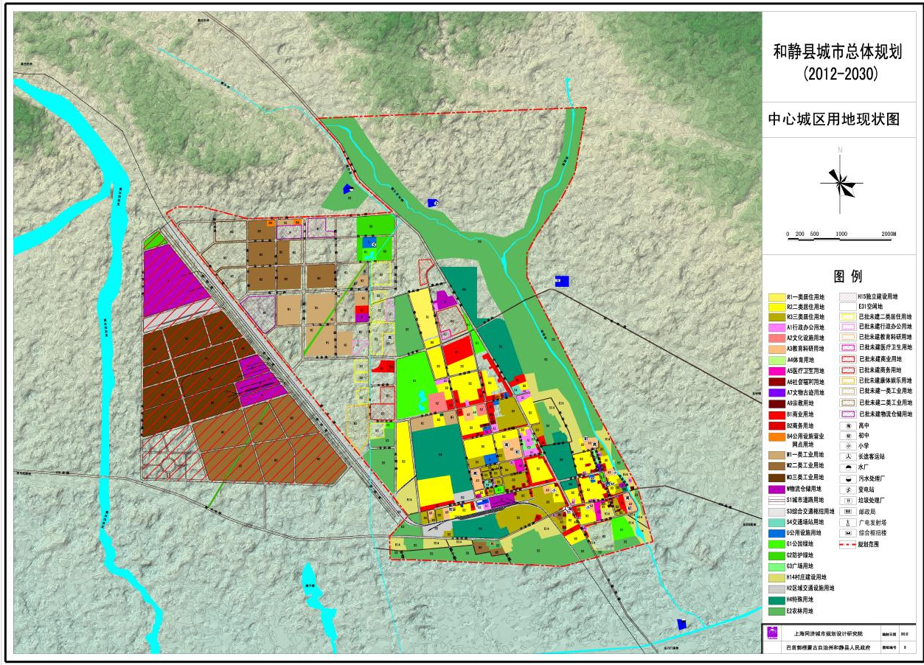
3.2 声环境功能区的分类
依据《声环境质量标准》（GB3096-2008），按区域的使用功能特点和环境质量要求，声环境功能区分为以下五类：
0类声环境功能区：指康复疗养区等特别需要安静的区域。
1类声环境功能区：指以居民住宅、医疗卫生、文化教育、科研设计、行政办公为主要功能，需要保持安静的区域。
2类声环境功能区：指以商业金融、集市贸易为主要功能，或者居住、商业、工业混杂，需要维护住宅安静的区域。
3类声环境功能区：指以工业生产、仓储物流为主要功能，需要防止工业噪声对周围环境产生严重影响的区域。
4类声环境功能区：指交通干线两侧一定距离之内，需要防止交通噪声对周围环境产生严重影响的区域，包括4a类和4b类两种类型。4a类为一级公路、二级公路、城市主干路、城市次干路、内河航道两侧区域；4b类为铁路干线两侧区域。

3.3 声环境功能区的用地类别
声环境功能区的用地类别可反映区域主导功能。依照《城市用地分类与规划建设用地标准》（GB50137-2011）的规定：Ⅰ类用地包括居住用地（R类）、公园绿地（G1类）、行政办公用地（A1类）、文化设施用地（A2类）、教育科研用地（A3类）、医疗卫生用地（A5类）、社会福利设施用地（A6类）；Ⅱ类用地包括工业用地（M类）和物流仓储用地（W类）。声环境质量标准与城市用地分类与规划建设用地标准的关联关系见表3.3-1。
表3.3-1 声环境质量标准与用地分类的关联关系

声环境质量标准 | 城市用地分类与规划建设用地标准
0类 | 居住用地（R类）、公共管理与公共服务用地（A类）
1类 | 居住用地（R类）、公共管理与公共服务用地（A类）、绿地（G  类）
2类 | 居住用地（R类）、商业服务业设施用地（B类）、工业用地（M  类）
3类 | 工业用地（M类）、物流仓储用地（W类）、公用设施用地（U）
4类 | 道路与交通设施用地（S类）

3.4 声环境功能区划分方法

3.4.1 区划单元确定
（1）在工作地图上划定网格，网格面积为0.5km²。
（2）确定区划单元。
（3）确定各个区划划单元的声环境功能区类别。近期内区域功能用地现状与城市总体规划用途相差较大的区域，以用地现状作为依据。随着城市规划的逐步实施，再及时调整声环境功能区。
（4）对相同类型区划单元，声环境功能区类别应保持一致。交通干线建设规划未实施前应按照当前声环境功能区类别管理，规划实施后实时调整为4类区。充分利用交通干线区行政边界河流、沟壑、绿地等地形地貌作为区划边界。
（5）现场踏勘及数据采集。对不能用现有资料确定且有争议的区划应进行现场踏勘，并在论证后确定。
（6）未建成的规划区内，按其规划性质或按区域声环境质量现状，结合可能的发展划定区域类型。

3.4.2 划分次序
区划的划分次序：首先对0、1、3类声环境功能区确认划分，余下区域划分为2类声环境功能区，在此基础上划分4类声环境功能区。
（1）0类声环境功能区
0类声环境功能区适用于康复疗养区等特别需要安静的区域。该区城内及附近区城应无明显噪声源，区域界限明确。
（2）符合下列条件之一的划分为1类声环境功能区
a）城市用地现状已形成一定规模或近期规划已明确主要功能的区域，其用地性质符合规定的区域。
b）Ⅰ类用地占地率大于70%（含70%）的混合用地区域。
（3）符合下列条件之一的划分为2类声环境功能区
a）城市用地现状已形成一定规模或近期规划已明确主要功能的区域，其用地性质符合规定的区域。
b）划定的0、1、3类声环境功能区以外居住、商业、工业混杂区域。
（4）符合下列条件之一的划分为3类声环境功能区
a）城市用地现状已形成一定规模或近期规划已明确主要功能的区域，其用地性质符合规定的区域。
b）Ⅱ类用地占地率大于70%（含70%）的混合用地区域。
（5）4类声环境功能区
4类声环境功能区的划分主要以交通干线边界线外一定区域范围为划分的基本依据。交通干线包括：高速公路、一级公路、二级公路、城市快速路、城市主干路、城市次干路、城市轨道交通线路（地面段）、内河航道。
本次4类声环境功能区划分按照《声环境质量标准》（GB3096-2008）、《公路工程技术标准》（JTGB01—2014）及《城市规划基本术语标准》（GB/T50280-98）中交通干线的定义，各类交通干线类型定义见表3.4-1。
表3.4-1 各类交通干线的定义

道路类型 | 定义 | 备注
一级公路 | 供汽车分向、分车道行驶，并可根据需要控制出入的多车道公路，其中：四车道一级公路应能适应将各种汽车折合成小客车的年平均日交通量15000～30000辆；六车道一级公路应能适应将各种汽车折合成小客车的年平均日交通量25000～55000。 | JTGB01
二级公路 | 供汽车行驶的双车道公路。双车道二级公路应能适应将各种汽车折合成小客车的年平均日交通量5000～15000辆。 | JTGB01
城市主干路 | 联系城市各主要地区（住宅区、工业区以及港口、机场和车站等客货运中心等），承担城市主要交通任务的交通干道，是城市道路网的骨架。主干路沿线两侧不宜修建过多的车辆和行人出入口。 | GB/T50280
城市次干路 | 城市各区域内部的主要道路，与城市主干路结合成道路网，起集散交通的作用兼有服务功能。 | GB/T50280
内河航道 | 船舶、排筏可以通航的内河水域及其港口。
铁路 | 以动力集中方式或动力分散方式牵引，行驶于固定钢轨线路上的客货运输系统。

3.4.3 声环境功能区划分其它规定
（1）各类区域之间不划过渡地带。
（2）在已划定声环境功能区内新建的交通干线，应确保隔声降噪措施，维持用地的区划类别现状；若确实导致区域声环境质量现状与区划目标相差太大，可在城市规划的逐步完善的前提下，按要求对新建交通干线区域划分为4a类或4b类声环境功能区。
（3）现状监测噪声限值与实际用地类型功能有较大差异时，以用地现状作为区划的主要依据。
（4）本次功能区划分工作中未涉及到的乡镇、村庄等区域如出现噪声污染事件时，所在区域统一按《声环境质量标准》（GB3096-2008）中相关规定执行。

3.5 声环境功能区的具体划分
根据《声环境质量标准》（GB3096-2008）和《声环境功能区划分技术规范》（GB/T15190–2014），具体划分如下：

0类声环境功能区
根据《和静县城市总体规划（2012-2030）》、《和静县中心城区控制性详细规划》，结合城区土地使用现状，按照《声环境功能区划分技术规范》（GB/T15190–2014）要求，城区范围内暂不划分0类声环境功能区。

1类声环境功能区
根据《和静县城市总体规划（2012-2030）》、《和静县中心城区控制性详细规划》，结合城区土地使用现状及后期管理要求，城区范围内暂不划分1类声环境功能区。

3类声环境功能区
本次划分3类声环境功能区3个片区，用地面积约21.4381km²。
- 城区北部工业区，区域范围：北至天山路，南至金泉大道，西至振兴路，东至建设五路、建设三路、和谐路（见图3.5-1），面积约7.3398km²。拐点处分别为：天山路与振兴路及建设五路交口、北四路与建设五路及建设三路交口、希望路与和谐路及建设三路交口、金泉大道与振兴路及和谐路交口。
主要包括和静环能工业气体有限公司、新疆大唐钢木家具有限公司、和静县鑫达高科合成材料有限公司、和静长城新型建材有限责任公司等企业。
根据《和静县城市总体规划（2012-2030）》、《和静县中心城区控制性详细规划》，该片区功能定位为城区北部工业区，结合其现状和用地性质情况，按照《声环境功能区划分技术规范》（GB/T15190–2014）本次划分为3类声环境功能区（区域编号：和1）。
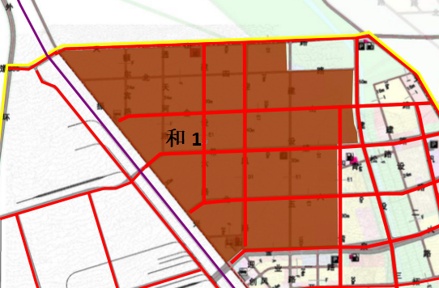
图3.5-1 3类声环境功能区（和1）
- 城区南部物流仓储区，区域范围：北至南疆线，南至南外环路，西至规划界限，东至西五路（见图3.5-2），面积约1.6655km²。主要为铁路仓储物流区域，拐点处分别为：南疆线与规划界限及西五路交口、南外环路与规划界限及西五路交口。
根据《和静县城市总体规划（2012-2030）》、《和静县中心城区控制性详细规划》，该片区功能定位为城区南部物流仓储区，结合其现状和用地性质情况，按照《声环境功能区划分技术规范》（GB/T15190–2014）本次划分为3类声环境功能区（区域编号：和2）。
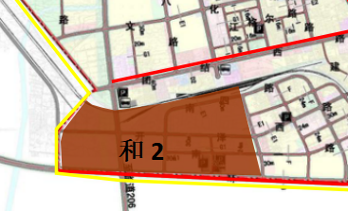
图3.5-2 3类声环境功能区（和2）
- 新兴产业片区，区域范围：东至规划铁西路，南至新兴产业片区污水厂（规划边界），西至外环西路，北至天山路，（见图3.5-3），规划面积为12.4328km²。主要包括新疆天山钢铁巴州有限公司。拐点处分别为：天山路与外环西路及规划铁西路交口、新兴产业片区污水厂道路交口与外环西路及规划铁西路交口。
根据《和静工业园区总体规划（2016-2030）》，该片区功能定位为新兴产业片区，结合其现状和用地性质情况，按照《声环境功能区划分技术规范》（GB/T15190–2014）本次划分为3类声环境功能区（区域编号：和3）。
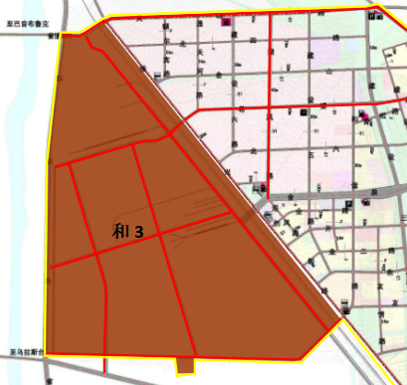
图3.5-3 3类声环境功能区（和3）

2类声环境功能区
本次划分2类声环境功能区为4个片区，面积21.3590km²。该区域居住、商业混杂，根据《声环境功能区划分技术规范》（GB/T 15190-2014）相关规定，划分为2类声环境功能区。
和4区域范围：北至东归大道，南至南外环路，西至天鹅湖路，东至东外环路（见图3.5-4），面积4.3222km²。拐点处分别为：东归大道与天鹅湖路及东外环路交口、南外环路与天鹅湖路及东外环路交口。
主要包括世纪花园小区、国色天香小区、克再村、和静县第四中学、和静县人民医院、天合小区、鸿雁水景小区、查汗通沟村等。
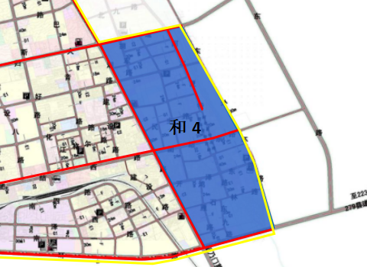
图3.5-4 2类声环境功能区（和4）
和5区域范围：北至团结西路，南至南外环路、南疆线，西至规划边界、西五路，东至天鹅湖路（见图3.5-5），面积2.7313km²。拐点处分别为：团结西路与天鹅湖路及规划边界交口、南疆线与规划边界及西五路交口、南外环路与西五路及天鹅湖路交口。主要包括康盛小区、兴合小区、和静县第三中学、夏尔布鲁克村等。
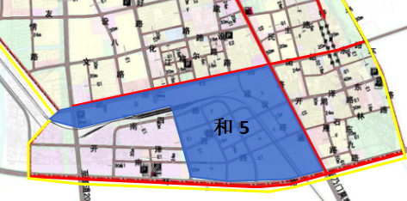
图3.5-6 2类声环境功能区（和5）
和6区域范围：北至金泉大道，南至团结路，西至振兴路，东至天鹅湖路（见图3.5-6），面积10.2510km²。拐点处分别为：金泉大道与振兴路及天鹅湖路交口、团结西路与振兴路及天鹅湖路交口。
主要包括和瑞祥小区、恒居锦苑小区、和静县高级中学、铁路住宅、和静县文化体育广播电视和旅游局、团结小区、八音花园、锦绣花园、和静县人民法院、和静县第二中学、天鸿小区、和静县社会保障局、天富家园小区、和静县职工文化活动中心、星河名城、县政府等。
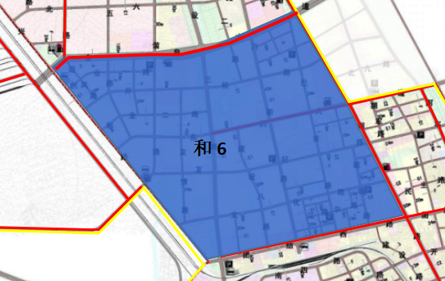
图3.5-6 2类声环境功能区（和6）
和7区域范围：北至天山路，南至金泉大道，西至建设五路、建设三路、和谐路，东至天鹅湖路（见图3.5-7），面积4.0545km²。拐点处分别为：天山路与建设五路及天鹅湖路交口、北四路与建设五路及和谐路交口、希望路与和谐路及建设三路交口、金泉大道与和谐路及天鹅湖路交口。主要包括和静县公安局交警大队、河北新村南区、和静县车城、河北新村等。
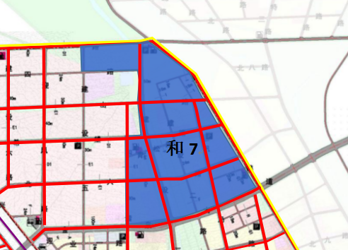
图3.5-7 2类声环境功能区（和7）

4类声环境功能区
4类声环境功能区交通干线与相邻功能区的距离划分按《声环境功能区划分技术规范》（GB/T15190–2014）中相关规定确定如下（见表3.5-1）：
表3.5-1 交通干线相邻区域４类功能区距离

源强类型 | 划分距离（m） | 相邻功能区类型
一级公路、二级公路、城市主干路、城市次干路 | 50m | 1类声环境功能区
 | 35m | 2类声环境功能区
 | 20m | 3类声环境功能区
铁路 | 50m | 1类声环境功能区
 | 35m | 2类声环境功能区
 | 20m | 3类声环境功能区

4a类声环境功能区
本次划分4a类声环境功能区为城市主干路、次干路，其中主干路18条，次干路22条。
（1）当临街建筑高于三层楼房（含三层）时，将临街建筑面向交通干线一侧至交通干线边界线的区域划为4a类声环境功能区。
a）若临街建筑以低于三层楼房的建筑（含开阔地）为主，道路边界线外一定距离内的区域划为4a类声环境功能区。
b）若划分距离范围内临路建筑以高于三层楼房以上（含三层）的建筑为主，第一排建筑面向道路一侧至道路边界线的区域及该建筑物的两侧一定纵深距离范围内受交通噪声直达声影响的区域定为4a类声环境功能区。
c）对于第二排及以后的建筑，若其高于前排建筑或虽低于前排建筑但因楼座错落设置使部分楼体探出前排遮挡并受到道路交通噪声的直达声影响，则高出及探出部分的楼层面向道路一侧范围定为4a类声环境功能区。其余部分未受到交通噪声直达声影响的区域执行相邻声环境功能区要求。
（2）交通干线边界线的确定。城市交通干线中各级市政道路与人行道的交界线。
（3）各级公路边界线的确定。《中华人民共和国公路安全保护条例》国务院令第593号第十一条规定，公路建筑控制区的范围，从公路用地外缘起向外的距离标准为：
a）国道不少于20m；
b）省道不少于15m；
c）县道不少于10m；
d）乡道不少于5m。

4b类声环境功能区
本次划分4b类声环境功能区铁路交通干线1条，南疆铁路。中心城区区划范围内铁路交通干线总里程11.7km；划为4b类声环境功能区铁路场站1个，和静站（货运站），占地面积约0.0135km²。
（1）4b类声环境功能区铁路交通干线与相邻功能区的距离按表3.5-1规定执行。
（2）铁路与其他交通干线并行，对于铁路4b类声环境功能区与其它交通干线的4a类声环境功能区有重叠的部分，划分为4b类声环境功能区。
（3）铁路交通干线边界的界定。按照《铁路安全管理条例》（国务院令第639号）第二十七条规定。铁路线路两侧应当设立铁路线路安全保护区。铁路线路安全保护区的范围，从铁路线路路堤坡脚、路堑坡顶或者铁路桥梁（含铁路、道路两用桥）外侧起向外的距离分别为：
a）城市市区高速铁路为10m，其他铁路为8m；
b）城市郊区居民居住区高速铁路12m，其他铁路为10m；
c）村镇居民居住区高速铁路为15m，其他铁路为12m；
d）其他地区高速铁路为20m，其他铁路为15m。

近期规划区以外的其他区域
和静县中心城区近期规划区以外其它区域，即未纳入到声环境功能区划分范围的区域（乡镇、村庄等），其声环境功能按《声环境功能区划分技术规范》（GB/T15190–2014）中相关规定确定。
近期规划区以外其它区域，根据《声环境质量标准》（GB3096-2008）的相关规定，按以下规定确定适应的声环境质量要求：
（1）位于乡村的康复疗养区执行0类声环境功能区要求。
（2）村庄原则上执行1类声环境功能区要求，工业活动较多的村庄以及有交通干线经过的村庄（指执行4类声环境功能区要求以外的地区）可局部或全部执行2类声环境功能区要求。
（3）集镇执行2类声环境功能区要求。
（4）独立于村庄、集镇之外的工业、仓储集中区执行3类声环境功能区要求。
（5）位于交通干线两侧一定距离[参考《声环境功能区划分技术规范》（GB/T15190–2014）第8.3.1条规定]内的噪声敏感建筑物执行4a类声环境功能区要求。

